

**Мал шаруашылығы саласындағы мемлекеттік көрсетілетін қызметтер регламенттерін бекіту туралы**

***Күшін жойған***

Ақтөбе облысының әкімдігінің 2015 жылғы 24 маусымдағы № 229 қаулысы. Ақтөбе облысының Әділет департаментінде 2015 жылғы 24 шілдеде № 4442 болып тіркелді. Күші жойылды - Ақтөбе облысы әкімдігінің 2020 жылғы 3 наурыздағы № 81 қаулысымен

      Ескерту. Күші жойылды - Ақтөбе облысы әкімдігінің 03.03.2020 № 81 қаулысымен (алғашқы ресми жариялаған күнінен кейін күнтізбелік он күн өткен соң қолданысқа енгізіледі).  
      РҚАО ескертпесі.  
      Құжаттың мәтінінде түпнұсқаның пунктуациясы мен орфографиясы сақталған.  
      Қазақстан Республикасының 2001 жылғы 23 қаңтардағы "Қазақстан Республикасындағы жергілікті мемлекеттік басқару және өзін-өзі басқару туралы" Заңының 27-бабына, Қазақстан Республикасының 2013 жылғы 15 сәуірдегі "Мемлекеттік көрсетілетін қызметтер туралы" Заңы 16-бабының 3-тармағына, Қазақстан Республикасы Ауыл шаруашылығы министрінің 2015 жылғы 28 сәуірдегі № 3-2/378 "Мал шаруашылығы саласындағы мемлекеттік көрсетілетін қызметтер стандарттарын бекіту туралы" бұйрығына сәйкес Ақтөбе облысының әкімдігі **ҚАУЛЫ ЕТЕДІ**:  
      1. Қоса беріліп отырған:  
      1) "Жеке қосалқы шаруашылықтың болуы туралы анықтама беру" мемлекеттік көрсетілетін қызмет регламенті;  
      2) "Асыл тұқымды мал шаруашылығын дамытуды, мал шаруашылығы өнімінің өнімділігін және сапасын арттыруды субсидиялау" мемлекеттік көрсетілетін қызмет регламенті бекітілсін.  
      2. "Ақтөбе облысының ауыл шаруашылығы басқармасы" мемлекеттік мекемесі осы қаулыны "Әділет" ақпараттық-құқықтық жүйесіне орналастыруды қамтамасыз етсін.  
      3. Облыс әкімдігінің:   
      2014 жылғы 28 наурыздағы № 86 "Мал шаруашылығы саласындағы мемлекеттік көрсетілетін қызметтер регламенттерін бекіту туралы" қаулысының (нормативтік құқықтық актілерді мемлекеттік тіркеу тізілімінде № 3863 тіркелген, 2014 жылғы 13 мамырда "Ақтөбе" және "Актюбинский вестник" газеттерінде жарияланған);  
      2014 жылғы 16 шілдедегі № 236 "Облыс әкімдігінің 2014 жылғы 28 наурыздағы № 86 "Мал шаруашылығы саласындағы мемлекеттік көрсетілетін қызметтер регламенттерін бекіту туралы" қаулысына толықтырулар енгізу туралы" қаулысының (нормативтік құқықтық актілерді мемлекеттік тіркеу тізілімінде № 3985 тіркелген, 2014 жылғы 19 тамызда "Ақтөбе" және "Актюбинский вестник" газеттерінде жарияланған) күші жойылды деп танылсын.   
      4. Осы қаулының орындалуын бақылау облыс әкімінің орынбасары М.С.Жұмағазиевке жүктелсін.  
      5. Осы қаулы оның алғашқы ресми жарияланған күнінен кейін күнтізбелік он күн өткен соң қолданысқа енгізіледі, бірақ, Қазақстан Республикасы Ауыл шаруашылығы министрінің 2015 жылғы 28 сәуірдегі № 3-2/378 "Мал шаруашылығы саласындағы мемлекеттік көрсетілетін қызметтер стандарттарын бекіту туралы" бұйрығы қолданысқа енгізілгеннен бұрын емес.

|  |  |
| --- | --- |
| *Облыс әкімі* | *А. Мұхамбетов* |

|  |  |
| --- | --- |
|  | Ақтөбе облысы әкімдігінің 2015 жылғы 24 маусымдағы № 229 қаулысымен бекітілді |

**"Жеке қосалқы шаруашылықтың болуы туралы анықтама беру" мемлекеттік көрсетілетін қызмет регламенті**

      Ескерту. Регламент жаңа редакцияда – Ақтөбе облысының әкімдігінің 30.03.2016 № 118 қаулысымен (қолданысқа енгізілу тәртібін 4 т. қараңыз).

**1. Жалпы ережелер**

      1. "Жеке қосалқы шаруашылықтың бар екендігі туралы анықтама беру" мемлекеттік көрсетілетін қызметі (бұдан әрі – мемлекеттік көрсетілетін қызмет) аудандық маңызы бар қаланың, ауылдың, ауылдық округтің әкімдерімен (бұдан әрі – көрсетілетін қызметті беруші) көрсетіледі.  
      Өтінішті қабылдау және мемлекеттік көрсетілетін қызмет нәтижесін беру:  
      1) көрсетiлетiн қызметті берушінің кеңсесі;  
      2) "Азаматтарға арналған үкімет" мемлекеттік корпорациясы" коммерциялық емес акционерлік қоғамы (бұдан әрі – Мемлекеттік корпорация);  
      3) "электрондық үкіметтің" www.egov.kz веб-порталы (бұдан әрі – портал) арқылы жүзеге асырылады.   
      2. Мемлекеттік қызметті көрсету нысаны: электрондық (толық автоматтандырылған) немесе қағаз түрінде.  
      3. Қазақстан Республикасы Ауыл шаруашылығы министрінің 2016 жылғы 19 қаңтардағы № 15 "Қазақстан Республикасы Ауыл шаруашылығы министрінің кейбір бұйрықтарына өзгерістер енгізу туралы" бұйрығымен бекітілген "Жеке қосалқы шаруашылықтың бар екендігі туралы анықтама беру" (нормативтік құқықтық актілерді мемлекеттік тіркеу тізілімінде № 13337 тіркелген) мемлекеттік көрсетілетін қызмет стандартының (бұдан әрі – Стандарт) 1-қосымшасына сәйкес нысан бойынша жеке қосалқы шаруашылықтың бар екендігі туралы анықтама мемлекеттік қызмет көрсету нәтижесі болып табылады.  
      Мемлекеттік көрсетілетін қызметті көрсетудің нәтижесін ұсыну нысаны: электрондық және (немесе) қағаз түрінде.

**2. Мемлекеттік қызмет көрсету үдерісінде көрсетілетін қызметті берушінің құрылымдық бөлімшелерінің (қызметкерлерінің) іс-әрекетінің тәртібін сипаттау**

      4. Көрсетілетін қызметті берушіге, Мемлекеттік корпорацияға жолыққан кезде және портал арқылы Стандарттың 2-қосымшасына сәйкес нысан бойынша өтініш мемлекеттік қызметті көрсету бойынша рәсімнің (іс-әрекеттің) басталуы үшін негіздеме болып табылады.  
      5. Мемлекеттік көрсетілетін қызмет үдерісінің құрамына кіретін әрбір рәсімнің (іс-әрекеттің) мазмұны және оның нәтижесі:  
      1) көрсетілетін қызметті берушінің жауапты орындаушысы 10 (он) минут ішінде көрсетілетін қызметті алушы Стандарттың 9-тармағында көрсетілген қажетті құжаттарын тапсырған кезден бастап, қабылдау және оларды тіркеуді жүргізеді, сонымен қатар оның өтінішінің көшірмесіне тіркелгендігі туралы белгі қояды.  
      Нәтижесі – құжаттарды көрсетілетін қызметті берушінің басшысына бұрыштама қоюға жолдайды;  
      2) көрсетілетін қызметті берушінің басшысы 5 (бес) минут ішінде кіріс құжаттарымен танысады және мемлекеттік қызмет көрсету үшін көрсетілетін қызметті берушінің жауапты орындаушысын анықтайды.  
      Нәтижесі – мемлекеттік қызметті көрсету үшін қажетті құжаттарды көрсетілетін қызметті берушінің жауапты орындаушысына жолдайды;  
      3) көрсетілетін қызметті берушінің жауапты орындаушысы 10 (он) минут ішінде келіп түскен құжаттарды қарайды, көрсетілетін қызметті алушыға анықтама жобасын немесе дәлелді бас тартуды дайындайды.  
      Нәтижесі – көрсетілетін қызметті берушінің басшысына қол қоюға жолдайды;  
      4) көрсетілетін қызметті берушінің басшысы 5 (бес) минут ішінде анықтамаға немесе дәлелді бас тартуға қол қояды.  
      Нәтижесі – көрсетілетін қызметті алушыға мемлекеттік қызмет көрсету нәтижесін береді.

**3. Мемлекеттік қызмет көрсету үдерісінде көрсетілетін қызметті берушінің құрылымдық бөлімшелерінің (қызметкерлерінің) өзара іс-әрекетінің тәртібін сипаттау**

      6. Мемлекеттік көрсетілетін қызмет үдерісіне қатысатын көрсетілетін қызметті берушінің құрылымдық бөлімшелердің (қызметкерлерінің) тізбесі:  
      1) көрсетілетін қызметті берушінің басшысы;  
      2) көрсетілетін қызметті берушінің жауапты орындаушысы.  
      7. Әрбір рәсімнің (іс-әрекеттің) орындалу ұзақтығын көрсете отырып, құрылымдық бөлімшелер (қызметкерлер) арасындағы рәсімдердің (іс-әрекеттердің) реттілігін сипаттау:  
      1) көрсетілетін қызметті берушінің жауапты орындаушы 10 (он) минут ішінде көрсетілетін қызметті алушы Стандарттың 9-тармағында көрсетілген қажетті құжаттарын тапсырған кезден бастап, қабылдау және оларды тіркеуді жүргізеді, сонымен қатар оның өтінішінің көшірмесіне тіркелгендігі туралы белгі қояды;  
      2) көрсетілетін қызметті берушінің басшысы 5 (бес) минут ішінде кіріс құжаттарымен танысады және мемлекеттік қызметті көрсету үшін көрсетілетін қызметті берушінің жауапты орындаушысын анықтайды;  
      3) көрсетілетін қызметті берушінің жауапты орындаушысы 10 (он) минут ішінде келіп түскен құжаттарды қарайды, көрсетілетін қызметті алушыға анықтама жобасын немесе дәлелді бас тартуды дайындайды;  
      4) көрсетілетін қызметті берушінің басшысы 5 (бес) минут ішінде анықтамаға немесе дәлелді бас тартуға қол қояды және көрсетілетін қызметті алушыға мемлекеттік қызмет көрсету нәтижесін береді.

**4. Мемлекеттік корпорациямен және (немесе) өзге де көрсетілетін қызметті берушілермен өзара іс-әрекет тәртібін, сондай-ақ, мемлекеттік қызмет көрсету үдерісінде ақпараттық жүйелерді пайдалану тәртібін сипаттау**

      8. Мемлекеттік корпорацияға әр рәсімнің (іс-әрекеттің) ұзақтылығын көрсете отырып, жүгіну тәртібін сипаттау:  
      1) мемлекеттік көрсетілетін қызметті алушы Мемлекеттік корпорацияға қажетті құжаттарды және Стандарттың 2-қосымшасына сәйкес өтінішті тапсырады, ол электрондық кезек ретімен "кедергісіз" қызмет көрсету арқылы операциялық залда жүзеге асырылады (2 (екі) минут ішінде);  
      2) 1-үдеріс – қызмет көрсету үшін Мемлекеттік корпорация операторымен Мемлекеттік корпорацияның Ықпалдастырылған ақпараттық жүйесінің автоматтандырылған жұмыс орнына (бұдан әрі – МК ЫАЖ АЖО) логин мен парольді (авторизациялау үдерісі) енгізу (1 (бір) минут ішінде);  
      3) 2-үдеріс – Мемлекеттік корпорация операторымен қызметті таңдау, экранға қызметті көрсету үшін сұраныс нысанын шығару және Мемлекеттік корпорация операторымен көрсетілетін қызметті алушының деректерін, сондай-ақ көрсетілетін қызметті алушы өкілінің сенім хат бойынша (нотариалдық куәландырылған сенім хат болған жағдайда, басқа куәландырылған сенім хатының мәліметтері толтырылмайды) деректерді енгізу (2 (екі) минут ішінде);  
      4) 3-үдеріс – электрондық үкімет шлюзі (бұдан әрі – ЭҮШ) арқылы жеке тұлғалар мемлекеттік деректер қорына/заңды тұлғалар мемлекеттік деректер қорына (бұдан әрі – ЖТ МДҚ/ЗТ МДҚ) көрсетілетін қызметті алушының деректері туралы, сонымен бірге Бірыңғай нотариалдық ақпараттық жүйесіне (бұдан әрі - БНАЖ) – көрсетілетін қызметті алушы өкілінің сенім хат деректері туралы сұраныс жолдау (2 (екі) минут ішінде);  
      5) 1-шарт – көрсетілетін қызметті алушының деректерінің ЖТ МДҚ/ ЗТ МДҚ және БНАЖ сенім хат деректерінің бар жоғын тексеру (1 (бір) минут ішінде);  
      6) 4-үдеріс – көрсетілетін қызметті алушының ЖТ МДҚ/ЗТ МДҚ және сенім хаттың БНАЖ деректерінің болмауына байланысты, деректер алуға мүмкіншіліктің жоқтығы туралы хабарламаны қалыптастыру (2 (екі) минут ішінде);  
      7) 5-үдеріс – ЭҮШ арқылы электрондық үкіметінің аумақтық шлюзі ақпараттық жұмыс орнына (бұдан әрі – ЭҮАШ АЖО) Мемлекеттік корпорация операторының электрондық цифрлық қолтаңбасы (бұдан әрі – ЭЦҚ) куәландырылған (қол қойылған) электрондық құжаттарды (көрсетілетін қызметті алушының сұранысын) жолдау (2 (екі) минут ішінде);  
      9. Мемлекеттік корпорация арқылы әр рәсімнің (іс-әрекеттің) ұзақтылығын көрсете отырып, мемлекеттік қызмет көрсетудің нәтижесін алу үдерісін сипаттау:   
      1) 6-үдеріс – ЭҮАШ АЖО электрондық құжатты тіркеу (2 (екі) минут ішінде);  
      2) 2-шарт – көрсетілетін қызметті берушімен қызмет көрсету үшін көрсетілетін қызметті алушымен қоса берілген Стандартта көрсетілген құжаттардың сәйкестігін және негіздемелерін тексеру (өңдеу) (2 (екі) минут ішінде);  
      3) 7-үдеріс – көрсетілетін қызметті алушының құжаттарында бұзушылықтардың болғандығына байланысты, сұратылып отырған қызметтен бас тарту жөнінде хабарламаны қалыптастыру (2 (екі) минут ішінде);  
      4) 8-үдеріс – көрсетілетін қызметті алушымен Мемлекеттік корпорация операторы арқылы ЭҮАШ АЖО қалыптастырылған қызметтің нәтижесін (жеке қосалқы шаруашылықтың бар екендігі туралы анықтаманы немесе бас тарту туралы дәлелді жауап) алу (2 (екі) минут ішінде).  
      10. Портал арқылы мемлекеттік қызмет көрсету кезіндегі жолығу тәртібін және көрсетілетін қызметті беруші мен көрсетілетін қызметті алушының рәсімдерінің (іс-әрекеттерінің) реттілігін сипаттау:  
      1) көрсетілетін қызметті алушы жеке сәйкестендіру нөмірінің (бұдан әрі – ЖСН) және бизнес сәйкестендіру нөмірінің (бұдан әрі – БСН), сондай-ақ паролінің (порталда тіркелмеген көрсетілетін қызметті алушылар үшін іске асырылады) көмегімен порталда тіркеледі;   
      2) 1-үдеріс – көрсетілетін қызметті алу үшін көрсетілетін қызметті алушымен порталда ЖСН/БСН және паролін (авторизациялау үдерісі) енгізу;  
      3) 1-шарт – ЖСН/БСН және пароль арқылы порталда, тіркелген көрсетілетін қызметті алушы деректерінің түпнұсқалығын тексеру;  
      4) 2-үдеріс – көрсетілетін қызметті алушының құжаттарында бұзушылықтардың болғандығына байланысты портал авторизациялаудан бас тарту жөнінде хабарлама қалыптастыру;  
      5) 3-үдеріс – көрсетілетін қызметті алушымен осы регламентте көрсетілген қызметті таңдау, қызметті көрсету үшін экранға сұраныс нысанын шығару және де пішімді талаптарының және оның құрылымын ескере отырып, көрсетілетін қызметті алушымен нысанды (деректерді енгізу) толтыру, Стандарттың 9-тармағында көрсетілген қажетті құжаттардың электрондық түріндегі көшірмелерін сұраныс нысанына бекіту, сондай-ақ сұранысты куәландыру (қол қою) үшін көрсетілетін қызметті алушымен ЭЦҚ тіркеу куәлігін алу;  
      6) 2-шарт – порталда ЭЦҚ тіркеу куәлігінің қолдану мерзімін және қайтарылған (жойылған) тіркеу куәліктерінің тізімінде жоқтығын, сондай-ақ сәйкестендіру деректерінің сәйкестігін (сұраныста көрсетілген ЖСН/БСН және ЭЦҚ тіркеу куәлігінде көрсетілген ЖСН/БСН арасын) тексеру;  
      7) 4-үдеріс – көрсетілетін қызметті алушының ЭЦҚ расталмауына байланысты сұратылып жатқан қызметтен бас тарту жөнінде хабарлама қалыптастыру;  
      8) 5-үдеріс – көрсетілетін қызметті берушімен көрсетілетін қызметті алушының сұранысын өңдеу үшін ЭҮШ арқылы көрсетілетін қызметті алушының ЭЦҚ куәландырылған (қол қойылған) электрондық құжаттарын (көрсетілетін қызметті алушының сұранысы) ЭҮАШ АЖО жолдау;  
      9) 3-шарт – көрсетілетін қызметті берушімен қызмет көрсету үшін көрсетілетін қызметті алушымен қоса берілген Стандартта көрсетілген құжаттарының сәйкестігін және негіздемелерін тексеру;  
      10) 6-үдеріс – көрсетілетін қызметті алушының құжаттарында бұзушылықтардың болуына байланысты, сұратылып отырған қызметтен бас тарту жөнінде хабарламаны қалыптастыру;  
      11) 7-үдеріс – көрсетілетін қызметті алушымен порталмен қалыптастырылған қызметтің нәтижесін (электрондық құжат нысаны бойынша хабарлама) алу. Мемлекеттік қызметті көрсету нәтижесі көрсетілетін қызметті берушінің уәкілетті тұлғасының ЭЦҚ куәландырылған электрондық құжат түрінде көрсетілетін қызметті алушының "жеке кабинетіне" жолданады.  
      11. Портал арқылы мемлекеттік қызмет көрсету үдерісінде ақпараттық жүйелерді қолдану тәртiбi осы регламенттің 1-қосымшасында ұсынылады.  
      12. Мемлекеттік қызмет көрсету үдерісінде рәсімдердің (әрекеттердің) реттілігінің, көрсетілетін қызметті берушінің құрылымдық бөлімшелерінің (қызметкерлерінің) өзара іс-әрекеттерінің толық сипаттамасы осы регламенттің 2-қосымшасына сәйкес мемлекеттік қызмет көрсетудің бизнес-үдерістерінің анықтамалығында көрсетіледі. Мемлекеттік қызмет көрсетудің бизнес-үдерістерінің анықтамалығы көрсетілетін қызметті берушінің интернет-ресурсында орналастырылады.

|  |  |
| --- | --- |
|  | "Жеке қосалқы  шаруашылықтың бар  екендігі туралы анықтама  беру" мемлекеттік  көрсетілетін қызмет  регламентіне 1-қосымша |

**Портал арқылы мемлекеттік қызмет көрсету үдерісінде ақпараттық жүйелерді қолдану тәртiбi**

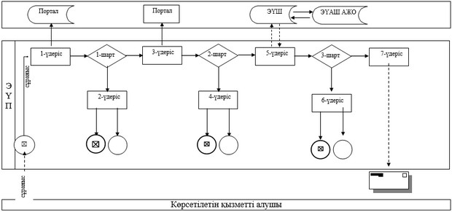

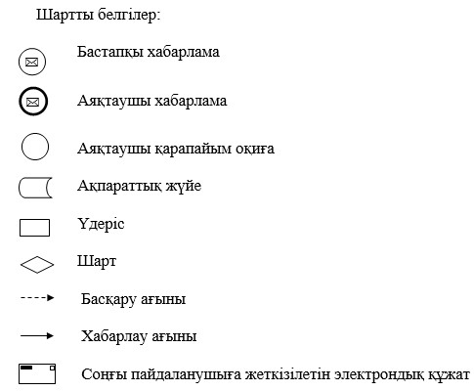

|  |  |
| --- | --- |
|  | "Жеке қосалқы  шаруашылықтың бар екендігі  туралы анықтама беру"  мемлекеттік көрсетілетін қызмет  регламентіне 2-қосымша |

**Мемлекеттік қызмет көрсетудің бизнес-үдерістерінің анықтамалығы**

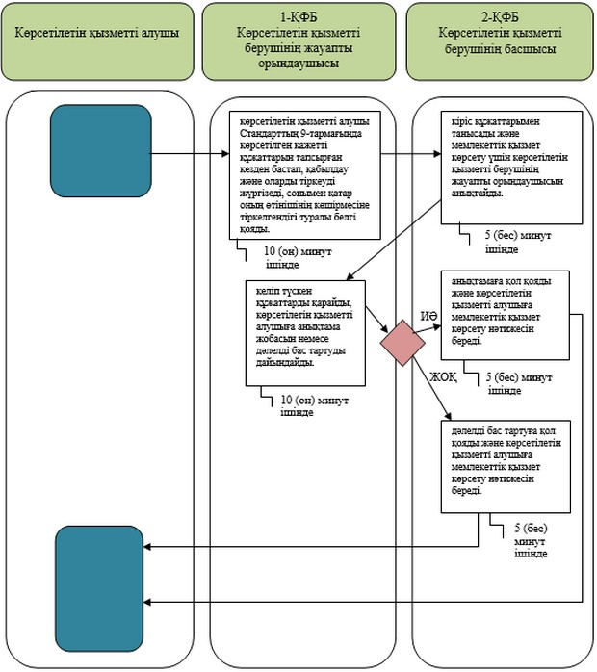

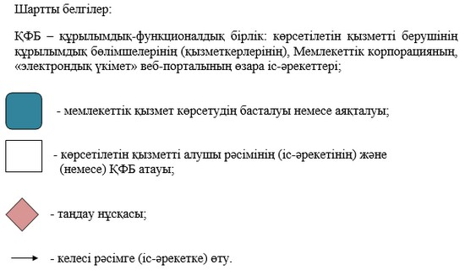

|  |  |
| --- | --- |
|  | Ақтөбе облысы әкімдігінің 2015 жылғы 24 маусымдағы № 229 қаулысымен бекітілді |

**"Асыл тұқымды мал шаруашылығын дамытуды, мал шаруашылығы өнімінің өнімділігін және сапасын арттыруды субсидиялау" мемлекеттік көрсетілетін қызмет регламенті**

      Ескерту. Регламент жаңа редакцияда – Ақтөбе облысының әкімдігінің 30.03.2016 № 118 қаулысымен (қолданысқа енгізілу тәртібін 4 т. қараңыз).

**1. Жалпы ережелер**

      1. "Асыл тұқымды мал шаруашылығын дамытуды, мал шаруашылығы өнімінің өнімділігін және сапасын арттыруды субсидиялау" мемлекеттік көрсетілетін қызметі (бұдан әрі – мемлекеттік көрсетілетін қызмет) "Ақтөбе облысының ауыл шаруашылығы басқармасы" (бұдан әрі – Басқарма) және аудандар мен Ақтөбе қаласының ауыл шаруашылығы және ветеринария бөлімдері (бұдан әрі – Бөлім) мемлекеттік мекемелерімен көрсетіледі.  
      Өтінімді қабылдау және мемлекеттік көрсетілетін қызмет нәтижесін беру:  
      1) көрсетілетін қызметті берушінің кеңсесі;  
      2) ""Азаматтарға арналған үкімет" мемлекеттік корпорациясы" коммерциялық емес акционерлік қоғамы (бұдан әрі – Мемлекеттік корпорация);  
      3) "электрондық үкіметтің" www.egov.kz веб-порталы (бұдан әрі – портал) арқылы жүзеге асырылады.  
      2. Мемлекеттік қызмет көрсету нысаны: электрондық (ішінара автоматтандырылған) немесе қағаз түрінде.  
      3. Қазақстан Республикасы Ауыл шаруашылығы министрінің 2016 жылғы 19 қаңтардағы № 15 "Қазақстан Республикасы Ауыл шаруашылығы министрінің кейбір бұйрықтарына өзгерістер енгізу туралы" бұйрығымен бекітілген "Асыл тұқымды мал шаруашылығын дамытуды, мал шаруашылығы өнімінің өнімділігін және сапасын арттыруды субсидиялау" (нормативтік құқықтық актілерді мемлекеттік тіркеу тізілімінде № 13337 тіркелген) мемлекеттік көрсетілетін қызмет стандартының (бұдан әрі – Стандарт) 1-қосымшасына сәйкес нысан бойынша субсидия алуға өтінімді қарастыру нәтижелері туралы хабарлама мемлекеттік қызмет көрсету нәтижесі болып табылады.   
      Мемлекеттік көрсетілетін қызметті көрсетудің нәтижесін ұсыну нысаны: электрондық және (немесе) қағаз түрінде.

**2. Мемлекеттік қызмет көрсету үдерісінде көрсетілетін қызметті берушінің құрылымдық бөлімшелерінің (қызметкерлерінің) іс-әрекетінің тәртібін сипаттау**

      4. Стандарттың 2-қосымшасына сәйкес нысан бойынша өтінім мемлекеттік қызметті көрсету бойынша рәсімнің (іс-әрекеттің) басталуы үшін негіздеме болып табылады.  
      Құжаттар тізбесін қабылдау Стандарттың 9-тармағына сәйкес жүргізіледі.  
      5. Мемлекеттік көрсетілетін қызмет үдерісінің құрамына кіретін әрбір рәсімнің (іс-әрекеттің) мазмұны.  
      1) Бөлімнің жауапты орындаушысы:  
      көрсетілетін қызметті алушыдан өтінімді құжаттардың толық пакетімен бірге қабылдайды және өтінімдерді тіркеу журналына тіркейді (30 (отыз) минуттан артық емес);  
      нәтижесі – өтінімнің қабылданғаны туралы талон береді;  
      өтінімді қабылдап алғаннан кейін көрсетілетін қызметті алушының құжаттар пакетінің өлшемдер мен талаптарға сәйкестігін тексереді (5 (бес) жұмыс күні ішінде);  
      құжаттардың белгілі деңгейге сәйкестігі анықталғаннан кейін аудан (Ақтөбе қаласы) бойынша жиынтық акт дайындайды (2 (екі) жұмыс күні ішінде);  
      нәтижесі – ауданның немесе Ақтөбе қаласының әкіміне (бұдан әрі – Әкім) бекітуге ұсынады.  
      2) Әкім аудан (Ақтөбе қаласы) бойынша жиынтық актіні бекітеді (2 (екі) жұмыс күні ішінде);  
      нәтижесі – Әкім бекіткен жиынтық акт.  
      3) Бөлімнің жауапты орындаушысы аудан (Ақтөбе қаласы) бойынша бекітілген жиынтық актіні Басқармаға ұсынады (3 (үш) жұмыс күні ішінде).  
      4) Басқарманың жауапты орындаушысы:  
      бөлімдерден жиынтық актілерді қабылдайды, тіркеу журналына тіркейді және олардың өлшемдер мен талаптарға сәйкестігін қарайды (3 (үш) жұмыс күні ішінде);  
      нәтижесі – тіркеу журналына жиынтық актілерді тіркейді;  
      сәйкестігін анықтағаннан кейін жиынтық актілерді комиссияның қарауына жібереді (2 (екі) жұмыс күні ішінде);  
      5) комиссия жиынтық актілерді қарайды (2 (екі) жұмыс күні ішінде);  
      6) Басқарманың жауапты орындаушысы бөлімге комиссияның жиынтық актілерді қарастыру нәтижесі бойынша ақпаратты жолдайды (2 (екі) жұмыс күні ішінде);  
      7) бөлімнің жауапты орындаушысы алынған ақпарат бойынша көрсетілетін қызметті алушыға беру үшін комиссияның шешімін қысқаша баяндай отырып, субсидия алуға өтінімді қарастыру нәтижелері туралы хабарлама қалыптастырады (3 (үш) жұмыс күні ішінде).

**3. Мемлекеттік қызмет көрсету үдерісінде көрсетілетін қызметті берушінің құрылымдық бөлімшелерінің (қызметкерлерінің) өзара іс-әрекетінің тәртібін сипаттау**

      6. Мемлекеттік көрсетілетін қызмет көрсету үдерісіне қатысатын көрсетілетін қызметті берушінің құрылымдық бөлімшелер (қызметкерлер) тізбесі:  
      1) бөлімнің жауапты орындаушысы;  
      2) әкім;  
      3) басқарманың жауапты орындаушысы;  
      4) комиссия.  
      7. Әрбір рәсімнің (іс-әрекеттің) орындалу ұзақтығын көрсете отырып, құрылымдық бөлімшелер (қызметкерлер) арасындағы рәсімдердің (іс-әрекеттердің) реттілігін сипаттау:  
      1) бөлімнің жауапты орындаушысы:  
      көрсетілетін қызметті алушыдан өтінімді құжаттардың толық пакетімен бірге қабылдайды және өтінімдерді тіркеу журналына тіркейді (30 (отыз) минуттан артық емес);  
      өтінімді қабылдап алғаннан кейін көрсетілетін қызметті алушының құжаттар пакетінің өлшемдер мен талаптарға сәйкестігін тексереді (5 (бес) жұмыс күні ішінде);  
      құжаттардың белгілі деңгейге сәйкестігі анықталғаннан кейін аудан (Ақтөбе қаласы) бойынша жиынтық акт дайындайды (2 (екі) жұмыс күні ішінде).  
      Әкім аудан (Ақтөбе қаласы) бойынша жиынтық актіні бекітеді (2 (екі) жұмыс күні ішінде).  
      3) бөлімнің жауапты орындаушысы аудан (Ақтөбе қаласы) бойынша бекітілген жиынтық актіні Басқармаға ұсынады (3 (үш) жұмыс күні ішінде).  
      4) Басқарманың жауапты орындаушысы:  
      бөлімдерден жиынтық актілерді қабылдайды, тіркеу журналына тіркейді және олардың өлшемдер мен талаптарға сәйкестігін қарайды (3 (үш) жұмыс күні ішінде);  
      сәйкестігін анықтағаннан кейін жиынтық актілерді комиссияның қарауына жібереді (2 (екі) жұмыс күні ішінде);  
      5) комиссия жиынтық актілерді қарайды (2(екі) жұмыс күні ішінде);  
      6) Басқарманың жауапты орындаушысы бөлімге комиссияның жиынтық актілерді қарастыру нәтижесі бойынша ақпаратты жолдайды (2 (екі) жұмыс күні ішінде);  
      7) бөлімнің жауапты орындаушысы алынған ақпарат бойынша көрсетілетін қызметті алушыға беру үшін комиссияның шешімін қысқаша баяндай отырып, субсидия алуға өтінімді қарастыру нәтижелері туралы хабарлама қалыптастырады (3 (үш) жұмыс күні ішінде).

**4. Мемлекеттік корпорациямен және (немесе) өзге де көрсетілетін қызметті берушілермен өзара іс-әрекет тәртібін, сондай-ақ, мемлекеттік қызмет көрсету үдерісінде ақпараттық жүйелерді пайдалану тәртібін сипаттау**

      8. Мемлекеттік корпорацияға әр рәсімнің (іс-әрекеттің) ұзақтылығын көрсете отырып, жүгіну тәртібін сипаттау:  
      1) мемлекеттік көрсетілетін қызметті алушы Мемлекеттік корпорацияға қажетті құжаттарды және Стандарттың 2-қосымшасына сәйкес өтінішті тапсырады, ол электрондық кезек ретімен "кедергісіз" қызмет көрсету арқылы операциялық залда жүзеге асырылады (2 (екі) минут ішінде);  
      2) 1-үдеріс – қызмет көрсету үшін Мемлекеттік корпорация операторымен Мемлекеттік корпорацияның Ықпалдастырылған ақпараттық жүйесінің автоматтандырылған жұмыс орнына (бұдан әрі – МК ЫАЖ АЖО) логин мен парольді (авторизациялау үдерісі) енгізу (1 (бір) минут ішінде);  
      3) 2-үдеріс – Мемлекеттік корпорация операторымен қызметті таңдау, экранға қызметті көрсету үшін сұраныс нысанын шығару және Мемлекеттік корпорация операторымен көрсетілетін қызметті алушының деректерін, сондай-ақ көрсетілетін қызметті алушы өкілінің сенім хат бойынша (нотариалдық куәландырылған сенім хат болған жағдайда, басқа куәландырылған сенім хатының мәліметтері толтырылмайды) деректерді енгізу (2 (екі) минут ішінде);  
      4) 3-үдеріс – электрондық үкімет шлюзі (бұдан әрі – ЭҮШ) арқылы жеке тұлғалар мемлекеттік деректер қорына/заңды тұлғалар мемлекеттік деректер қорына (бұдан әрі – ЖТ МДҚ/ЗТ МДҚ) көрсетілетін қызметті алушының деректері туралы, сонымен бірге Бірыңғай нотариалдық ақпараттық жүйесіне (бұдан әрі - БНАЖ) – көрсетілетін қызметті алушы өкілінің сенім хат деректері туралы сұраныс жолдау (2 (екі) минут ішінде);  
      5) 1-шарт – көрсетілетін қызметті алушының деректерінің ЖТ МДҚ/ ЗТ МДҚ және БНАЖ сенім хат деректерінің бар жоғын тексеру (1 (бір) минут ішінде);  
      6) 4-үдеріс – көрсетілетін қызметті алушының ЖТ МДҚ/ЗТ МДҚ және сенім хаттың БНАЖ деректерінің болмауына байланысты, деректер алуға мүмкіншіліктің жоқтығы туралы хабарламаны қалыптастыру (2 (екі) минут ішінде);  
      7) 5-үдеріс – ЭҮШ арқылы электрондық үкіметінің аумақтық шлюзі ақпараттық жұмыс орнына (бұдан әрі – ЭҮАШ АЖО) Мемлекеттік корпорация операторының электрондық цифрлық қолтаңбасы (бұдан әрі – ЭЦҚ) куәләндырылған (қол қойылған) электрондық құжаттарды (көрсетілетін қызметті алушының сұранысын) жолдау (2 (екі) минут ішінде);  
      9. Мемлекеттік корпорация арқылы әр рәсімнің (іс-әрекеттің) ұзақтылығын көрсете отырып, мемлекеттік қызмет көрсетудің нәтижесін алу үдерісін сипаттау:   
      1) 6-үдеріс – ЭҮАШ АЖО электрондық құжатты тіркеу (2 (екі) минут ішінде);  
      2) 2-шарт – көрсетілетін қызметті берушімен қызмет көрсету үшін көрсетілетін қызметті алушымен қоса берілген Стандартта көрсетілген құжаттардың сәйкестігін және негіздемелерін тексеру (өңдеу) (2 (екі) минут ішінде);  
      3) 7-үдеріс – көрсетілетін қызметті алушының құжаттарында бұзушылықтардың болғандығына байланысты, сұратылып отырған қызметтен бас тарту жөнінде хабарламаны қалыптастыру (2 (екі) минут ішінде);  
      4) 8-үдеріс – көрсетілетін қызметті алушымен Мемлекеттік корпорация операторы арқылы ЭҮАШ АЖО қалыптастырылған қызметтің нәтижесін алу (2 (екі) минут ішінде).  
      10. Портал арқылы мемлекеттік қызмет көрсету кезіндегі жүгіну тәртібін және көрсетілетін қызметті беруші мен көрсетілетін қызметті алушының рәсімдерінің (іс-әрекеттерінің) реттілігін сипаттау:  
      1) көрсетілетін қызметті алушы жеке сәйкестендіру нөмірінің (бұдан әрі – ЖСН) және бизнес сәйкестендіру нөмірінің (бұдан әрі – БСН), сондай-ақ паролінің (порталда тіркелмеген көрсетілетін қызметті алушылар үшін іске асырылады) көмегімен порталда тіркеледі;   
      2) 1-үдеріс – көрсетілетін қызметті алу үшін көрсетілетін қызметті алушымен порталда ЖСН/БСН және паролін (авторизациялау үдерісі) енгізу;  
      3) 1-шарт – ЖСН/БСН және пароль арқылы порталда тіркелген көрсетілетін қызметті алушы деректерінің түпнұсқалығын тексеру;  
      4) 2-үдеріс – көрсетілетін қызметті алушының құжаттарында бұзушылықтардың болғандығына байланысты портал авторизациялаудан бас тарту жөнінде хабарлама қалыптастыру;  
      5) 3-үдеріс – көрсетілетін қызметті алушымен осы регламентте көрсетілген қызметті таңдау, қызметті көрсету үшін экранға сұраныс нысанын шығару және де пішімді талаптарының және оның құрылымын ескере отырып, көрсетілетін қызмет алушымен нысанды (деректерді енгізу) толтыру, Стандарттың 9-тармағында көрсетілген қажетті құжаттардың электрондық түріндегі көшірмелерін сұраныс нысанына бекіту, сондай-ақ сұранысты куәландыру (қол қою) үшін көрсетілетін қызметті алушымен ЭЦҚ тіркеу куәлігін алу;  
      6) 2-шарт – порталда ЭЦҚ тіркеу куәлігінің қолдану мерзімін және қайтарылған (жойылған) тіркеу куәліктерінің тізімінде жоқтығын, сондай-ақ сәйкестендіру деректерінің сәйкестігін (сұраныста көрсетілген ЖСН/БСН және ЭЦҚ тіркеу куәлігінде көрсетілген ЖСН/БСН арасын) тексеру;  
      7) 4-үдеріс – көрсетілетін қызметті алушының ЭЦҚ расталмауына байланысты сұратылып жатқан қызметтен бас тарту жөнінде хабарлама қалыптастыру;  
      8) 5-үдеріс – көрсетілетін қызметті берушімен көрсетілетін қызметті алушының сұранысын өңдеу үшін ЭҮШ арқылы көрсетілетін қызметті алушының ЭЦҚ куәландырылған (қол қойылған) электрондық құжаттарын (көрсетілетін қызметті алушының сұранысы) ЭҮАШ АЖО жолдау;  
      9) 3-шарт – көрсетілетін қызметті берушімен қызмет көрсету үшін көрсетілетін қызметті алушымен қоса берілген Стандартта көрсетілген құжаттарының сәйкестігін және негіздемелерін тексеру;  
      10) 6-үдеріс – көрсетілетін қызметті алушының құжаттарында бұзушылықтардың болуына байланысты, сұратылып отырған қызметтен бас тарту жөнінде хабарламаны қалыптастыру;  
      11) 7-үдеріс – көрсетілетін қызметті алушымен порталмен қалыптастырылған қызметтің нәтижесін (электрондық құжат нысаны бойынша хабарлама) алу. Мемлекеттік қызметті көрсету нәтижесі көрсетілетін қызметті берушінің уәкілетті тұлғасының ЭЦҚ куәландырылған электрондық құжат түрінде көрсетілетін қызметті алушының "жеке кабинетіне" жолданады.  
      11. Портал арқылы мемлекеттiк қызмет көрсету үдерісiнде ақпараттық жүйелердi қолдану тәртiбi осы регламенттiң 1-қосымшасында ұсынылады.  
      12. Мемлекеттік қызмет көрсету үдерісінде рәсімдердің (әрекеттердің) реттілігінің, көрсетілетін қызметті берушінің құрылымдық бөлімшелерінің (қызметкерлерінің) өзара іс-әрекеттерінің толық сипаттамасы осы регламенттің 2-қосымшасына сәйкес мемлекеттік қызмет көрсетудің бизнес-үдерістерінің анықтамалығында көрсетіледі. Мемлекеттік қызмет көрсетудің бизнес-үдерістерінің анықтамалығы көрсетілетін қызметті берушінің интернет-ресурсында орналастырылады.

|  |  |
| --- | --- |
|  | "Асыл тұқымды мал  шаруашылығын дамытуды,  мал шаруашылығы өнімінің  өнімділігін және сапасын  арттыруды субсидиялау"  мемлекеттiк көрсетілетін қызмет  регламентіне 1-қосымша |

**Портал арқылы мемлекеттiк қызмет көрсету үдерісiнде ақпараттық жүйелердi қолдану тәртiбi**

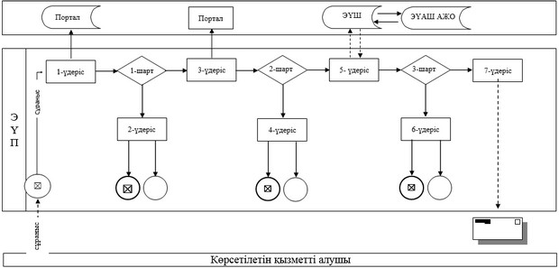



|  |  |
| --- | --- |
|  | "Асыл тұқымды мал  шаруашылығын дамытуды,  мал шаруашылығы өнімінің  өнімділігін және сапасын  арттыруды субсидиялау"  мемлекеттік көрсетілетін қызмет  регламентіне 2-қосымша |

**Мемлекеттік қызмет көрсетудің бизнес-үдерістерінің анықтамалығы**

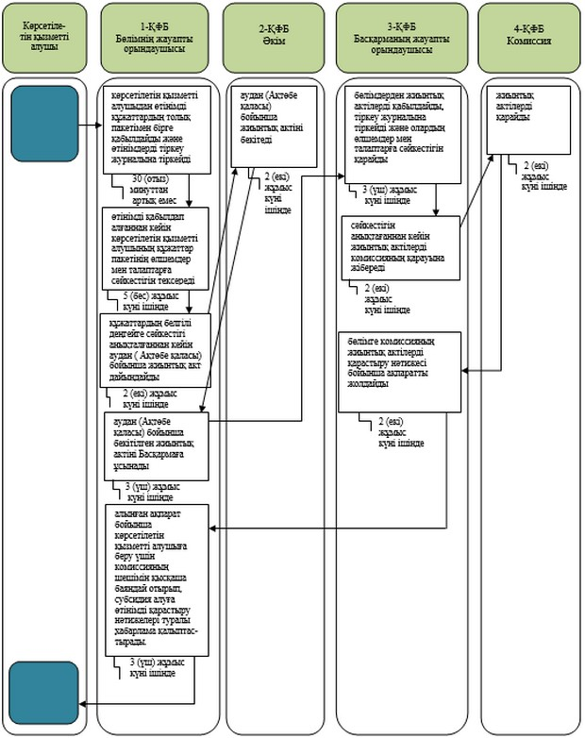

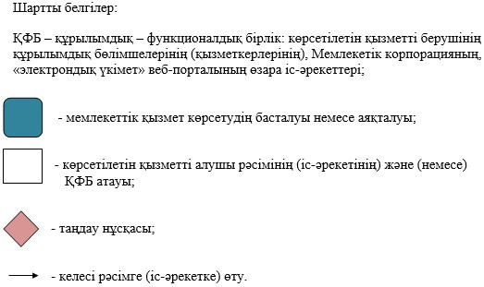

© 2012. Қазақстан Республикасы Әділет министрлігінің «Қазақстан Республикасының Заңнама және құқықтық ақпарат институты» ШЖҚ РМК